**ПРОЕКТ НА ТЕМУ:**

***"Серце забуте обігріймо добром"***

*Устя – Зеленської ЗОШ*

*І – ІІІ ступенів*

*Монастириського району*

*Тернопільської області*

*Підготували:*

*члени учнівського самоврядування*

*Устя – Зеленської ЗОШ І – ІІІ ступенів*

**2014 -2015 р.**

***"Серце забуте обігріймо добром"***

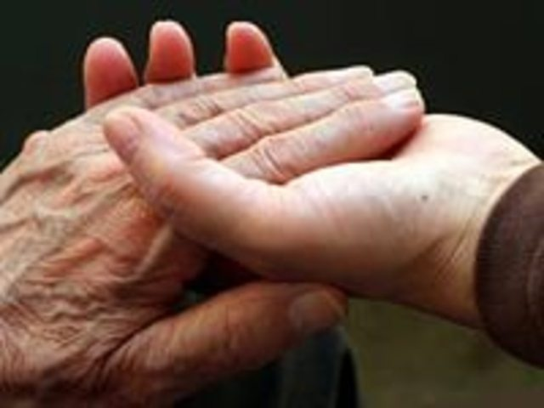

1. Тематична спрямованість проекту:

**Соціальний напрям**

1. Назва проекту:

**"Серце забуте обігріймо добром"**

1. Назва закладу, який подає проект:

**Устя – Зеленська загальноосвітня школа І – ІІІ ступенів Монастириського району Тернопільської області**

1. Виконавці проекту:

**Учнівське самоврядування**

Мета проекту:

**Створення психолого-педагогічних умов для розвитку принципів учнівського самоврядування.**

Завдання проекту:

1. **Спрямування самодіяльності учнів на виховання загальнолюдських якостей .**
2. **Вислухати, розрадити, розважити одиноких перестарілих людей, мешканців геріатричного центру с. Устя – Зелене.**
3. **Донести до стареньких людей цікаву інформацію про події в Україні та світі.**
4. **Проводити в геріатричному центрі цікаві заходи, виступи, концерти, привітання зі святами у виконанні учнів школи.**

**Форма №1**

|  |  |  |  |
| --- | --- | --- | --- |
| **Номінація** | **Тематичний напрямок** | **Дата**  **отримання** | **Реєстраційний**  **номер** |
|  |  |  |  |

(*заповнюється організаторами)*

**РЕЄСТРАЦІЙНА КАРТКА БЛАГОДІЙНОГО ПРОЕКТУ**

**МІЖНАРОДНИЙ БЛАГОДІЙНИЙ ФОНД «УКРАЇНА 3000»**

ВОСЬМИЙ ВСЕУКРАЇНСЬКИЙ КОНКУРС БЛАГОДІЙНИХ ПРОЕКТІВ

«ДОБРО ПОЧИНАЄТЬСЯЗ ТЕБЕ»

1. **Тематичний напрямок проекту (**соціальний, екологічний, культурологічний **)**

|  |
| --- |
| **Соціальний** |

1. **Назва проекту**

|  |
| --- |
| **"Серце забуте обігріймо добром"** |

1. **Відомості про навчальний заклад (організацію)**

|  |  |
| --- | --- |
| Назва навчального закладу (організації) | Устя – Зеленська ЗОШ І – ІІІ ступенів |
| Юридичний статус навчального закладу (організації) | Заклад освіти |
| Поштова адреса навчального закладу (організації) (*обов’язково вказати індекс)* | Тернопільська область, Монастириський район,  с. Устя – Зелене, індекс - 48341 |
| Підпорядкування | Відділу освіти |
| Телефон, факс  (з кодом) | 24-5-40 |
| Електронна адреса | sc-ustya-zelene@ukr/net |
| Інтернет – адреса |  |
| Прізвищ, ім’я, по-батькові керівника навчального закладу (огранізації) | Михайлович Михайло Степанович |
| Кількість учнів (студентів, членів організації) | 46 |

1. **Відомості про керівника проекту**

|  |  |
| --- | --- |
| Прізвище, ім’я, по-батькові керівника проекту | Рущак Ольга Богданівна |
| Посада керівника проекту | Вчитель образотворчого мистецтва, художньої культури, педагог-організатор |
| Поштова адреса для листування з керівником проекту *(обов’язково вказати індекс)* | Тернопільська область, Монастириський район,  с. Міжгір’я, вул. Шевченка, індекс - 48341 |
| Телефон (з кодом) |  |
| Електронна адреса |  |

**Форма 2**

**ІНФОРМАЦІЯ ПРО РЕАЛІЗАЦІЮ БЛАГОДІЙНОГО ПРОЕКТУ**

**МІЖНАРОДНИЙ БЛАГОДІЙНИЙ ФОНД «Україна 3000»**

ВОСЬМИЙ ВСЕУКРАЇНСЬКИЙ КОНКУРС БЛАГОДІЙНИХ ПРОЕКТІВ «ДОБРО ПОЧИНАЄТЬСЯ З ТЕБЕ»

Тематичний напрямок проекту: ***соціальний***

**І. ІНФОРМАЦІЯ ПРО ПРОЕКТ**

1.1 Назва проекту – ***"Серце забуте обігріймо добром"***

1.2 Виконавці проекту (кількість та категорія) – ***46 учнів, учнівське самоврядування.***

1.3 Партнери та спонсори проекту (якщо є)

1.4 Цільова аудиторія (кому саме надається допомога) – ***люди похилого віку*.**

1.5 Географічна територія, на яку поширюється діяльність проекту *-* ***с. Устя – Зелене.***

1.6 Терміни реалізації проекту**: *довгостроковий****.*

**ІІ ОПИС ПРОЕКТУ**

* 1. Завдання проекту.

**\**Спрямування самодіяльності учнів на виховання загальнолюдських якостей .***

***\*Вислухати, розрадити, розважити одиноких перестарілих людей, мешканців геріатричного центру с. Устя – Зелене.***

***\*Донести до стареньких людей цікаву інформацію про події в Україні та світі.***

***\*Проводити в геріатричному центрі цікаві заходи, виступи, концерти, привітання зі святами у виконанні учнів школи.***

**ІІІ ОПИС ДІЯЛЬНОСТІ ПРОЕКТУ (*з 1 січня 2014р. по 15 січня 2015 р.)***

3.1 Перелік заходів, що були проведені в рамках реалізації проекту в даний період:

* листопад 2014 року - ***виступ-привітання жителів геріатричного центру з Днем людей похилого віку.***

* грудень 2014 року ***– виступ до Дня Св. Миколая «Свято Святого Миколая»***

* грудень 2014 року – ***новорічно-різдвяні дійство, виступ учнів з Вертепом «Ходить світом Коляда»***

* січень 2015 року – ***відвідування геріатричного центру з колядками та віншуваннями «Коляда у кожну хату!»***

**Вступ**

В Україні проживає майже 2 мільйони одиноких людей. Така вже їхня доля залишатися в чотирьох стінах сам на сам зі своїми проблемами, хворобами. Вони дуже чекають, щоб хто-небудь завітав до них.

В селі Устя – Зелене 1 грудня 2009 року при місцевій лікарні відкрився геріатричний центр. На даний час там мешкають 15 одиноких, перестарілих людей, які потребують допомоги, за якими немає кому доглядати. Але в світі не без добрих людей

Доброта, милосердя. Кожен з нас сподівається, що вони не оминуть нас, і це справедливі сподівання. Із давніх-давен ці якості були притаманні нашому народові. Надати прихисток бездомному, нагодувати голодного, дати напитися води спраглому – цілком закономірні і природні дії.

В геріатричному центрі працює колектив, який з душею відноситься до кожного мешканця, прислухаються до їхніх побажань, потреб, розуміють та поважають кожного з них. Разом вони створили велику і дружню сім’ю.

Щодня ми бачимо сумні очі тих кого в одне ціле об’єднало слово «старість», бачимо безнадію, розпач. І з самого серця виринають слова «старість неминуча». Тому школа теж не залишається осторонь таких людей. Учнівське самоврядування створило і втілює в життя програму в рамках проекту «Добро починається з тебе». Завданням цього проекту є розрадити, розважити, потішити стареньких різними розважальними заходами. Діти залюбки йдуть виступати в геріатричний центр.

Міністерство інформації часто знаходять і зачитують різну цікаву інформацію із подій в Україні та світі. Також старенькі люблять коли їм читають притчі із Біблії. Чоловіки люблять грати з учнями в шашки, шахмати, доміно.

Старість – уперта бестія, що покриває обличчя і руки зморшками, чіпляє на плечі горб, дає кожному в руки коштур. Старість більш за все потребує уваги, любові, турботи та ласки.

Всім нам не легко у сьогоднішній час, але пам’ятаймо, що поруч є люди яким набагато гірше. І ми можемо хоч на крихту покращити їхнє життя.

***Сценарії свят проведених***

***в геріатричному центрі***

***Виступ - привітання жителів геріатричного центру з Днем людей похилого віку.***

**Ведучий** У цей святковий, щедро напоєний теплом осінній день, ми зібралися в чудовому товаристві на свято праці, свято долі, свято життя, щоб віддати свою шану і повагу людям, за спиною у яких великий віковий і життєвий шлях. Долі всіх присутніх багато в чом у схожі одна на одну. Про кожного можна писати романи і повісті. І буде то бентежна розповідь про стійкість, мужність, працелюбність, відданість громадському обов'язку.

**Ведуча** Все, що оточує нас є результатом вашої невтомної праці. В усьому, до чого торкнулися ваші руки, залишилася частка вашої душі. Та і власним життям ми теж завдячуємо вам. Тож сьогодні, коли всі ми і вся Україна вшановує Вас - свою гордість і славу, прийміть наші найщиріші вітання. Від щирого серця бажаємо вам здоров'я і довгих років життя. Нехай діти будуть для вас гордістю, а онуки радістю. Хай ваша золота осінь завжди буде щасливою, радості, миру, добра вам в ім'я розквіту рідної неньки-Укаїни.

**Ведучий**

Що таке щастя? Що потрібно для того, щоб бути щасливим на цій святій землі?

**Ведуча**

Тема вічна, як і саме людство. І кожен на це питання відповість по своєму.

**Ведучий**

А я скажу, що в долі всіх людей є своє щастя. Щастя в тому, коли не байдуже, який слід залишиш після себе на землі, щастя в тому якщо, окрім себе, думаєш про тих хто поруч.

**Ведуча**

По – своєму щасливі сьогодні всі, хто своїм відданим служінням державі, людям вселяв віру в майбутнє, хто кожним своїм добрим ділом ніс до спраглих сердець людей ідеї добра, злагоди і любові.

*(звучить пісня про добро)*

*1.У цей чудовий день осінній*

*У атмосфері цій родинній*

*І від душі ми хочем побажати:*

*Добро хай множиться і щастя*

*Міцне здоров’я хай додасться*

*А радість лиш сповна вам буде*

*Відніметься хай сум і лихо*

*Співає пісню серце стиха*

*І доля в дім добром іде*

*2. Летять літа, як білі журавлі*

*Дзвенять, як ті волошки в житі,*

*Та не зникає слід їх на землі*

*Якщо для добрих справ були прожиті*

*3. Хай в добрі і здоров’ї проходять ваші літа*

*Хай повага стрічається всюди*

*І на полі життя колосяться жита*

*І шанують за працю вас люди.*

*4. Вже надійшли осінні холоди*

*І ось зима уже не за горами*

*Збираємо трудів своїх плоди*

*Летять роки у вирій понад нами*

1. *І крила їхні крають далину*

*І манить обрій спокою краями*

*А я люблю життя своє, люблю*

*Й дорожчає воно з літами*

**Ведучий**

Життя кожної людини безцінне. Життя це шанс кожного. Доля прихильна до тих, хто здатний триматися на плаву, навіть потрапляючи у бурхливий життєвий вир.

*А що життя? Поволі зупиняюсь,*

*Дивлюсь на неба зоряні мости*

*І без надії вкотре сподіваюсь*

*Сама собі на це відповісти.*

*А що ж життя – дарунок загадковий*

*Від забуття закоханих сердець*

*Чи просто так, малюнок випадковий,*

*Що залишив сполоханий митець?*

*То що життя – листочок поміж вітру,*

*То десь впаде, то лине в небеса,*

*Чи тільки тон великої паліти,*

*Що помирає й знову воскреса?*

*…і ось тепер народжений світанок*

*Мені шепнув: «Бувай, моє дитя!»*

*І залишив на гіллі наостанок*

*Одне питання: «Що воно, життя?»*

**Ведуча**

Мати Тереза залишила нам духовний заповіт, у якому сказано:

*Життя – це шанс. Скористайся ним*

*Життя – це краса. Милуйся нею…*

*Життя – це мрія. Здійсни її.*

*Життя – це виклик. Прийми його.*

*Життя – це обов’язок. Виконай його.*

*Життя – це цінність. Цінуй його.*

*Життя – це любов. Насолоджуйся нею.*

*Життя – це тайна. Пізнай її.*

*Життя – це удача. Шукай цю мить.*

*Життя таке чудове. Не марнуй його.*

*А час біжить. Куди? Ніхто не знає.*

*Чому про це не думаємо ми?*

*Й життя кудись швиденько пропливає,*

*А нам здається, що даремно прожили.*

*Не можем свою долю ми змінити,*

*Але під силу нам покращити життя,*

*Ми можемо навчитися любити,*

*І не тримати в собі ніжні почуття.*

*Ми можем дарувати свою ласку,*

*В підтримку слово вимовить, чи два*

*Дитині розказати щиру казку,*

*Щоб сни прекрасні бачила вона.*

*Усім потрібно завжди пам’ятати :*

*Не вічні в цьому світі, люди, ми,*

*Нам необхідно інших поважати,*

*щоби не жили, як колись жили.*

*Любіть себе, та не безмежно,*

*Не бійтесь правди, хоч яка гірка*

*Робіть, що хочете, та обережно,*

*І не лякайтесь сліз, що як ріка.*

*Життя – це подарунок для людини.*

*Це шанс безсмертним спробувати стать,*

*Це найдорожчий скарб, єдиний,*

*Який не можна обмінять.*

**Ведучий**

Життя - це дар Божий. Нехай Господь пошле в серця ваші радість, душевний мир, здоров’я

успіх у добрих ділах і добробуті, і дарував нам любов, яка є основою земного і вічного життя!

**Ведуча**

Найвища наука життя – мудрість. Мудрість приходить з роками. І, часом ми жаліємо за тим, чого не встигли зробити.

*Старесенька, іде по тій дорозі,*

*Як завжди. Як недавно. Як давно.*

*Спинилася. Болять у неї нозі.*

*Було здоров’я. де тепер воно?*

*І знов іде… зникає за деревами.*

*Світанок стежку снігом притрусив.*

*Куди ж ти йдеш? Я жду тебе. Даремно .*

*Горить ліхтар. Ніхто не погасив.*

*Моя бабусю, старша моя мамо!*

*Хоч слід, хоч тінь, хоч образ свій залиш!*

*Якими я скажу тобі словами,*

*Що ти в мені повік не одболиш?*

*Земля без тебе ні стебла не вродить*

*І молоді ума не добіжать*

*Куди ж ти йдеш? Твоя наливка бродить.*

*І насіння у вузликах лежать*

*Ну, космос, ну комп’ютер , нуклеїни*

*А ті казки,те слово, ті сади?*

*І так по крихті, крихті - Україна-*

*Іде з тобою. Боже мій, куди?*

*Старесенька, іде чиясь бабуся,*

*І навіть хтозна, як її ім’я,*

*А я дивлюся у вікно, дивлюся.*

*Щоб думати, що може то моя.*

**Ведуча**

Найвища мудрість – бути добрим. Даруймо людям радість, робімо добро не чекаючи віддачі. Адже життя таке коротке.

*Батьки і діти! Діти і батьки!*

*Нерозділиме і довічне коло*

*Ми засіваємо житейське поле*

*І не на день майбутній, на віки!*

*Між нами не ляжуть вирвами роки,*

*Бо наша кров пульсує в нашій долі…*

*Батьки і діти…… діти і батьки,*

*Нам нічого ділить на спільнім полі.*

*Дай, бабусю, поцілую*

*Сивину твого волосся.*

*Теплим диханням зігрію*

*Снігом вибілені коси.*

*Може, і на них розтане*

*Лоскотливий іній срібний,*

*Мов химерні візерунки,*

*На замерзлій з ночі шибі.*

*6. Ми ще раз вітаємо вас зі святом.*

*Бажаємо, щоб першим гостем було здоров’я*

*Як лист дубовий, таке міцне…*

*7. А другим гостем – радість у хату*

*Що веде за собою друзів багато…*

*8. Щастя, веселість, добрую долю*

*Для серця втіху, добра доволі…*

*9. Багатства в домі в душі спокою*

*Хай повниться завжди життя добротою…*

(звучить пісня «Веселкова»)

Хай живе, хай живе надія

Хай земля, хай земля радіє

Хай печаль серце обминає

І добро всіх людей єднає.

**Ведучий** Ми хочемо, щоб у вас не лише сьогодні а й завжди був хороший настрій. Щоб кожен день додавав бадьорості, щоб сонячне проміння зігрівало серця, а наші слова подяки возвеличували. Ми раді, що сьогоднішнє свято відбулося, і ми могли висловити все, що відчуваємо до Вас: свою повагу, шану, гордість, ніжність, відданість любові. Але це лише слова лише крапля в морі. Наш обов’язок перед вами куди більший.

***Ведуча*** *Нехай для Вас же сонце світись*

*І квіти ніжності цвітут*

*Нехай в добрі у щасті й мирі*

*Усі роки ваші пройдуть!*

*А на згадку про нашу зустріч прийміть  скромні подаруночки!*

***Виступ***

***до Дня Св. Миколая***

***«Свято Святого Миколая»***

**Свято Святого Миколая**

*( музика, виходять ведучі*)

**Ведучий** 19 грудня люди всього світу святкують ***день святого Миколая Чудотворця****.* За народними повір’ями саме в цей день Миколай Чудотворець спускався на землю з небес і обходив весь світ, допомагаючи знедоленим і відновлюючи справедливість.

**Ведучий** З поміж великих святих угодників Божих святитель Миколай Чудотворець користується особливою любов’ю нашого народу. Усе життя св. Миколая – це нескінченні благодіяння і чудеса, подані стражденному людству.

**Ведучий** Він покровитель землеробства і скотарства, господар земних вод, заступник від бід і напастей, помічник у найважчих справах і обставинах. Він швидко з’являється скрізь, де потрібна його допомога. І нині він приходить до тих, хто кличе його допомогти і заступити від біди.

*(пісня «як зіронька в небі зійде»)*

**Ведучий** У минулі століття в день Зимового Миколая здійснювали різноманітні угоди, укладали договори, тому що були впевнені, що цього дня ніхто не піде на обман, оскільки Миколай Чудотворець покарає шахрая і відновить справедливість.

**Ведучий** на Зимового Миколая люди примічали погоду. Саме з цим днем пов’язано безліч прикмет, за якими можна судити про майбутню зиму і погоду в наступному році.

***Ведучий*** *Якщо на Миколая день холодний і ясний – бути урожайному року.*  
***Ведучий***  *Якщо на Миколая сніг лежить – до швидкої відлиги.*  
***Ведучий*** *Якщо на Миколая день теплий видався – чекай суворих морозів.*  
***ведучий*** *Як на Миколая впаде великий іній – на гарний врожай хліба.*  
***ведучий*** *Як на Миколая морозяний день – на уроду хліба й городини.*  
***ведучий*** *Як на Миколая піде дощ, то врожай на озимину.*  
***ведучий*** *Який день на Миколая Зимового, такий і на Миколая Весняного.*  
***ведучий*** *У кожному році два Миколи: на першого Миколи не буває холодно ніколи, а на другого Миколи не буває тепла ніколи.*

**Ведучий** до нього звертаються при важких матеріальних обставинах, і допомога приходить несподівано швидко. Дівчата і заміжні жінки моляться св. Миколаю про те, щоб успішно вийти заміж і жити з чоловіком в любові та злагоді.

**Ведучий** Водії, моряки і просто подорожуючі моляться про те, щоб уникнути небезпек у дорозі. Часто до святителя звертаються як до скорого захисника несправедливо скривджених і обмовлених.

**Ведучий**  Чудес його не злічити. Усе життя Чудотворця було позначено любов’ю до ближнього. Навіть смерть не перервала його благодатних справ, його чудеса звершаються повсякчас.

**Ведучий** Миколая Чудотворця вважають найближчим до Бога святим. Він посередник між Богом і людьми.

**Ведучий** Та найбільше радості свято святого Миколая приносить дітворі.

Ми зібралися у школі  
В нашім гарнім, добрім колі,  
В нашій радісній родині,  
Бо велике свято нині.

Сніги покрили поля і гори,  
Інеєм блищать і ліс, і гори  
Іде до нас крізь ниви й гори  
Святий угодник Миколай.

І приходить він до нас  
Перед Новим роком –  
Добрим, щедрим, і багатим  
Пресвятим пророком

**Ведучий** Дорогі друзі! Хто не знає про святого Миколая? Малий і старий знає про нього. Щороку приходить він у кожну господу з миром і дарунками.

**Ведучий** Для маленьких діточок стає чарівною казкою, коли невидимо з’являється вночі і кладе під подушку такі бажані гостинці.

**Ведучий**  Виростають діти - і добра казка зникає, а Миколай залишається.

**Ведучий** Наслідуймо добрі вчинки Миколая! Нехай це свято стане для нас святом Милосердя, святом Доброти, Прощення, і Любові до ближніх.

Жив колись давно на світі

Десь у Азії юнак,

Роздавав дарунки дітям

Той багатий одинак.

Бідним дітям у потребі

Дарувати він любив,

Аж Господь Вседобрий в небі

Миколая полюбив

Став єпископом всезнаним

Миколай і чемно жив.

Особливої пошани

Він у Бога заслужив.

Запитав Господь: «Що хочеш

За свої заслуги ти?»

-         Хочу, Господи, я хочу

Раз на рік на Землю йти.

Завітати в кожну хату,

Всіх вітати знов і знов,

Чемним дітям роздавати

Подарунки за любов.

І отак щоразу, діти,

Вам щороку Бог дає:

Миколай мандрує світом –

Подарунки роздає.

За вікном сніжок летить,

Вітром завіває,

Тож спішіть усі до нас

На свято Миколая!

Ну, а хто сюди прийшов,

Раді вас вітати

Веселіться і радійте

На нашому святі.

Маємо чого радіти,

Добре знаєте ви, діти!

Долетіла до нас вість,

Що до нас в дорозі гість.

Хто це? Кожен пам’ятай!

Це святий наш Миколай!

Діточок він всіх згадає,

Їм дарунки посилає,

Він вже близько, вже іде,

Наша пісня хай гуде!

(*Пісня «сніжком притрусило»*)

**Ведучий** А десь високо в небі тієї ночі чути срібні дзвіночки. То на санчатах їздить Миколай і заглядає в кожне віконце: чи не обминули якої дитини.

**Ведучий** Переїздить з хмарки на хмарку *(дзвіночки)*

. Дзвіночки ніжно теленькають. Старий місяць весело усміхається в засніжені вуса. Він знає, що тієї ночі всі мають бути щасливими. І ті, що дарують, і ті, що подарунки роблять. Бо найбільше щастя в житті – робити добро.

У дитячий край щасливий

Йде весела вість,

Що коником білогривим

Їде з неба гість.

Дарів він несе багато,

Повнії санки.

Радість буде в кожній хаті,

Бо в них забавки!

Їде, їде гість багатий

У дитячий край.

Хто цей гість? Ви відгадали?

*Всі разом:* Святий Миколай!

Лиш раз в рік таке буває:

Господь небо відкриває,

І на землю поспішає Миколай.

В кожну хаточку, домівку,

Чемним дітям під голівку

Ласку Божу залишає Миколай.

Коли замерзла річка,

І став біленький гай,

Зійшов у темну нічку

На землю Миколай.

Миколай Святий у шапці

І у теплім кожушку,

Принесе усім гостинці

У чарівному мішку.

Святий та добрий Миколай,

До нас усюди завітай,

На нас, маленьких подивися

І подарунків всім нам дай.

Святий Миколаю, прийди до нас з раю,

Принеси нам дари кожному до пари.

Цукерочок смачненьких, булочок пишненьких,

Книжечок багато читати у свято.

Миколаю, Миколаю, я тебе чекаю.

Тебе люблю, Тебе кличу, святий Миколаю!

Святий Отче Миколаю,

Нашу хату не минай.

Подаруй мені на втіху

Величезну торбу сміху,

Ще й здоров’я для родини,

Добру долю для Вкраїни.

Миколай з небес нас бачить,

Хто слухняний, хто не плаче,

Як добро робити, знає,

Тата й маму поважає.

Всім, хто чемний, працьовитий,

Дружно хто уміє жити,

Миколай в святковий день

Подарунки принесе.

(*дзеленькають дзвіночки, заходять ангели і Миколай*)

**Ангели:** Сніг, сніжок, посипай,

Ось і добрий Миколай!

**1-й ангел:** Де з молока тече дорога,

Де безліч зір, де царство Бога,

Я звідти йду і вість веселу

Несу у вашу я оселю.

**2-й ангел:** Ще хвилька, діти, і між вами

Тут стане Миколай святий.

Він з щирим серцем і дарами

Опиниться у залі цій.

**Миколай:**

- Доброго дня, любі друзі, шановна громадо! Я прийшов до вас із далеких небесних просторів і приніс вам благословення від Бога.

Нині свято в вашім домі

І я вас вітаю,

Гараздів, здоров’я і доброї долі

Щиро вам бажаю.

*(маленькі діти)*

Свято Миколая святкуємо в цей час,

Здійснились всі мрії, Миколай у нас.

Здійснились бажання всієї дітвори,

Він приніс малятам дарунки свої.

Любий Миколаю, прощення прийми,

Будемо слухняні, будем чемні ми.

Будем пам’ятати заповіді всі,

Хочемо ми жити в щасті і добрі.

Який ти добрий, Миколаю,

Даєш нам все, що ми бажаєм.

Даєш нам голосочок

До гарних співаночок.

А ми тобі співаєм, бо ще журби не знаєм.

Бо ти добрий, Миколаю,

Даєш нам все, чого бажаєм.

Нехай цей день, що сьогодні лине,

Принесе добру долю для України.

Нехай ця днина додасть нам сили,

Щоб ми Вкраїну завжди любили.

**2-й ангел:** Вітаю вас, милі люди,

При вашій родині.

Нехай добро з вами буде,

І щастя віднині.

Нехай смуток ваш і горе

Спливуть за водою,

І утопить їх хай море

Зі слізьми і бідою.

**1-й ангел:** Мир несу я вам в оселі,

Щирість, правду, згоду,

Щоб завжди були веселі

Діти в вашім роді.

**Миколай**: От настав прощатись час,

Залишаю вже я вас.

Будьте добрі й завжди щирі,

Живіть в злагоді і мирі.

Швидко мчиться часу лік,

Знов прийду я через рік

На велике, світле свято.

З Миколаєм вас!

Музика «ой хто, хто Миколая»

***Новорічно-різдвяне дійство, виступ учнів з Вертепом «Ходить світом Коляда»***

**СЦЕНА 1**

***Усі заходять з колядою "Бог предвічний народився". (заходять з коридору)*  
  
*На передньому плані Звіздар, за ним Пастушки.***  
  
**Звіздар:** Христос родився!   
Отворіть двері, отворіть двері!   
Ми йдемо без стриму,   
Ми вам розкажем, ми вам розкажем   
Веселу новину!   
Христос родився!   
 (стукає тричі палицею із звіздою):  
Мир вкраїнській світлій хаті!   
Просим щиро, нас прийняти   
Прославляти Христа-Бога...   
Ох, важка була дорога.   
  
**Пастушок 1:**    
Пригода дивна нині стала:   
У небі зірка засіяла.   
  
**Пастушок 2:** Позолотила доди, гори,   
Ліси, далекії простори,   
І дивен голос розстелився,   
Із неба Ангел нам з'явився.

***Входять Ангели (зі сцени)*  
Ангел1:** Мир і спокій цьому дому

Тут не буде місця злому.

Мир тобі, українська хатино,

Хай святиться тут Боже ім’я,

Хай панує між вами щоднини

Щире слово і правда свята,

**АНГЕЛ2:**

Хай думки і серця вам єднає

Всеблага християнська любов,

Годі смутку – вам радість звіщаю,

Що Месія на землю прийшов,

**Ангел 1:** Де з молока тече дорога,   
Де безліч зір, де царство Бога,   
Я звідти йду і вість веселу   
Несу у вашу я оселю.   
**Ангел 2:** На світ цей грішний нині   
Прислав Господь свойого Сина.   
**Ангел 1:**Не лякайтесь, не смутітесь,   
Сину Божому вклонітесь!   
До вертепу поспішайте,   
Сина Божого вітайте!   
І всім людям говоріть,   
Що Христос прийшов на світ!   
  
**Пастушок 1:** Весь світ нині звеселився,   
Бо Син Божий народився,   
І ви, браття, звеселіться,   
Рожденному поклоніться!   
  
**Пастушок 2:** Ясна зірка засвітила,   
Нам дорогу возвістила   
Аж до того Вифлеєму —   
В ту країну незнайому,   
Де Пречиста Сина мала,   
Світ добром обдарувала.   
  
**Пастушок 1:** Ми дорогами-стежками   
Поспішали із дарами.   
Там Ангели стали в лаву   
Й заспівали Богу славу.   
Пастирі там поклонились,   
Богу щиро помолились   
І славили Бога-Сина,   
Що прийшла святая днина!   
***Коляда " Во Вифлеємі нині новина " співають, виходять***

**СЦЕНА 2***на сцену заходять три царі.*  
  
**Цар 1:** Ми з далеких доріг, чужоземних сторін.   
  
**Цар 2:** Залишили свій почет увесь і палати.   
  
**Цар 3:** І з дарами оцими йдемо нового царя привітати . 

*Царі відходять на другий план.*

**СЦЕНА 3**  
**Жид** (вбігає)

Що за шум, що за крик,

А я думав, що то торг

Або щось таке велике

Всі Месію вихваляють,

Що жиди робити мають?

Торгувати нема чим  
А по-друге нема з ким

А як скажеш щось правдиве

Зроблять з тебе щось смішливе.

Ох, витаю ясне панство!   
Які благородні панове!   
Я щиро радий вас вітати   
І прислужитись вам готовий —   
Вам можу щось продати.   
 **Жидівка:**

Вечір добрий, вечір файний!

Гендели-мендели,

Хто що має заміняти?

Хто що має продавати?

За старі пляшки, онучі,

Дам коралики блискучі.

**Жид** Я тут всякий крам приніс

І поставив перед ніс.

Є тут блуза і краватка,

І кошуля модна, гладка,

Стрази, чоботи, коралі

І так далі, і так далі.

**З’являється ангел:**Забирайся, Мошку, з хати,   
Бо торгу не буде.   
Нині хочуть святкувати   
Усі чесні люди.

**Жидівка**:

Мошку, що ж ти тут розговорився,

Чи ти з глузду збився,

Що ти тут таке верзеш,

Чи ти ради не маєш,

Вони ж самі про те знають,

Якщо треба щось дістати,

Треба спершу взятку дати.

От біжім скоріш із хати

Нема чого тут стояти

А на прощання вам хочем побажати

Щоб ваш бик ліз по драбині,

Кури рохкали, як свині

Пес ніс яйця у горшки,

Кіт дер пір’я в подушки

**Жид:**

Щоб вам сі родила жито й пшениця

Жито, пшениця і всяка пашниця

Цибулі як дулі, часник як бик

А червоні буряки як у бойка ходаки

І фасолі потичена щоб сі добре вила

І у полі і в городі всі борозди вкрила

Я віншую як той жид

Най вам гроші сі держит

А вже того молока від корови і бика.

**СЦЕНА 4**

***Жиди виходять, заходять і зустрічаються ангел і чорт***

**ЧОРТ** *(до Ангела 1)*:

Кого я бачу?! Знову, друже,

В нас перетнулися шляхи.

Широкий світ, але не дуже,

Видать, прийдеться разом йти.

 А ти і далі все воюєш?

Борець за правду і красу?

Чого шукаєш? Чом бунтуєш?

**АНГЕЛ1:**

Добро, красу сліпому не побачить,

Як правди молитов глухому не почуть.

**ЧОРТ:**

Та перестань, я знаю що то значить:

Краса, добро. Усе це каламуть.

 Бо лиш тоді життя чогось вартує,

Коли в кишені в тебе зайвий гріш,

Коли ти не бідуєш, а пануєш!

Хіба не так? Чого ж бо ти мовчиш?

 Що дасть добро? Яка від нього рада?

Кому? За скільки ти його продаш?

У світі золото – єдиний бог і влада,

Йому вклоняються і бідний і багач!

**АНГЕЛ 2:**

Твій бог сьогоднішній, бо завтра втлін зітреться,

Безсмертна – велич людської душі!

**ЧОРТ:**

Пусте! Побачим хто з нас посміється!

**СЦЕНА 5**

(*Виходять на задній план. На середині сцени Ірод,біля нього воїн та чорт. Він вилазить на “трон”, стає в різні пози, імітуючи пам’ятник “вождю”. Входять троє Мудреців, спиняються в дверях. Ірод їх не помічає. Нарешті один з Мудреців покашлює. З несподіванки, Ірод мало не падає з трону. Поспіхом сідає і набундючується. Ірод дає знак мудрецям наблизитися)*

**Воїн (***представляє***)**

Це - Ірод...

Будівник держави...

Отець народів...

Знаний хлібороб...

Свої діла у книгах він прославив,

*(Ірод робить знак булавою Царям)*

Хто будете? В якій до мене справі?

Я страх люблю з народом розмовляти.

То, що нового у моїй державі?

**Цар 1:**

Дізнавшись про народження Дитяти

ми рушили поклін йому віддати!

**ІРОД:**

Велика честь якомусь Немовляті?

**Цар 2:**

Те Немовля над світом запанує,

Бо то родився над царями Цар,

Що нас від темряви й неправди порятує.

**ІРОД** (*тихо убік):*

Ой, серце щось лихе мені віщує...

**Цар 3:**

Тебе прийшли ми, царю, запитати

Чи ти не знаєш де його колиска?

**ІРОД** (*поволі, роздумуючи):*

Де він родився? Звідки можу знати...

Та серцем чую... Він десь дуже близько...

*(рішуче)*

Ідіть, знайдіть! Від мене поклоніться,

Складіть дари і знов сюди спішіть,

З царем новим пізнатися годиться...

Мені про все докладно розкажіть!!

*(царі відкланявшись відходять)*

**ІРОД** *(встаючи з трону):*

Дитя над світом хоче панувати -

Ще Немовля, а вже несуть корону!

А скільки Ірод мусить гарувати,

Щоби вкінці добутися до трону?!

Є у мене жид хитрющий,

Він все знає...всюдисущий.

Того жида Мошком звати,

Його треба розпитати.

**Воїн :**

Мошку! Мошку! Цар зовйот!

**МОШКО:**

Каво? Каво? Мене???

**Воїн :**

Тебе, тебе! Бігом!

**МОШКО** *(собі під ніс):*

То-то, я ще маю час,

Я ще своїх грошей не порахував,

**ЧОРТ:**

Йди, жиде, зара,

Бо буде кара!

**МОШКО:**

А-а-а кара, кара. Йду зара.

Добрий вечір, пане крулю,

Я вже тута!

Летів до вас на крилах

 Спішив, біжав,

Ледь не упав,

І ото вже тут-як-тут,

Коли Ірод позовут!

**ІРОД:**

Ой, не треба баламуті!

Краще розкажи по-суті!

Де Бог народився?

**МОШКО:**

О-о-о. Боб народився в полі на роздолі.

Поскладали боб в стодолі.

Моя Сура має трошки,

В мене також є три бочки.

То вам бобу тре?

**ЧОРТ:**

Що то ти таке плетеш?

Ше ногами задереш.

**МОШКО:**

Йой-йой-йой, який ти пан!

Де твій гонор, де жупан?

Не підходь до мене близько!

Забирай своє хвостисько!

*(до Ірода)*

Йой не зліться! Я зле чую!

Зара всьо вам істолкую!

Бук ся народив в яновськім лєсі!

 Його садили, коло него робили,

Різали, на стоси клали,

І в’язали, продавали

І велиииикі гроші брали!

**Воїн :**

Не про біб, ти, вертипльот! А про новину!!

**МОШКО:**

Про ваш вертольот?! *(Ірод погрожує кулаком)*

А-а-а... новину! -

Летів вінок в одну людину! *(пауза)*

Люблю я шинку, солонину,

 І горівку й трошки меду,

Того грубий я спереду,

**ІРОД***(кричить):*

Годі, годі мудрувати!

Мене на глум піднімати!

Насмішок я не потерплю,

 Знести голову звелю!

А як правду я почую,

Всіх відразу ж обдарую...

**МОШКО** *(собі під ніс):*

Ой...За гроші і за злото -

І на вибори, й в болото!

*(до Ірода):*

Кажуть що нині дивна новина,

Діва Пречиста родила Сина.

У Вифлеємі, в бідній яскині

Цар всього людства ночує нині!

**ІРОД:**

До Вифлеєму Смерть закликаю,

Хай немовлят всіх собі забирає!

**СМЕРТЬ*:***

По всій Юдеї я літала

Де булава твоя вказала...

Ти гнав війська за валом вал -

Я там справляла пишний бал.

А пам’ятаєш скільки ми вбивали?

Живцем гноїли, розтирали в прах?

І де одна на землю голова упала,

Вставала сотня на пощерблених кістках.

 І скільки б я їх у могилу не косила -

В синах ще дужча підіймалась сила.

**ІРОД:**

Поможи ж мені й тепер!

Щоб той “диво-цар” помер!

 Я – цар, вседержитель цього трону

І тільки я можу носити корону

Царів, богів не хочу знати

Накажу віру християнську зруйнувати

Церкви і храми поруйную

На згарищах отих збудую державу сильную свою.

Мені не треба вірить в Бога

Бо в мене є своя дорога

Я силою своєю весь світ переверну.

**СМЕРТЬ:**

Е-е, ні!

Дитя мале нам нині не здолати.

Тебе ж візьму я в вічності палати.

**ЧОРТ** *(нюх-нюх):*

Ха-ха!  О, тут вже чую грішну душу!

Її з собою взяти в пекло мушу!

Ой, Іроде поганенький

Який же ти став гарненький

Ти вже мій, ти вже мій

Там на дні у котлі

Обкипиш смолою.

*(Смерть косою за шию виводить Ірода, а чорт штрикає його ззаду вилами)*

*Сцена*

**АНГЕЛ 1:**

Зруйноване царство неправе,

Повалений Ірод кривавий,

Відкрилася світла дорога -

По ній вирушайте із Богом.

**АНГЕЛ 2:**

Брат братові руку подайте,

Неприязнь, мов зброю, сховайте,

Всі разом брати-християни -

Не вернеться Ірод поганий!

**ПАСТУШОК 1:**

Добре сталось, слава Богу,

Тож збираймося в дорогу.

Але заким вийдем з хати

Треба щастя побажати,

Дім добром обдарувати!

Нехай же і у вашій хаті

Всі будуть завжди Богу раді!

**АНГЕЛ 1:**

Ми нині охоче від серця співаєм,

Різдвом Христовим ваш дім звеселяєм,

Бажаєм вам всього, чого лиш вам треба,

Щоб вам Господь Бог дав із високого неба.

**ПАСТУШОК 2:**

Нехай вам дасться і додасться!

І хай весь час панує щастя!

Тож будьте, людоньки здорові.

Живіть у злагоді й любові.

Свої помилки визнавайте

І своїх ближніх пробачайте.

І щоб ніхто із вас не злився!

 Бо в цю ніч ХРИСТОС РОДИВСЯ!!!

**Вінчівка**

Ніч глибока, тихо всюди

Сплять утомленії люди

Тільки два нічліжники не сплять

Над дитятком глядять

Ой Ісусе, вифлиємський

Зглянься ти над нами

Щоб наш нарід український

Був при тобі цілий час

А тепер ми ся вклоняєм

Щастя і добра бажаєм

А у вашім домі нехай Бог перебуває

Христос ся рождає

**Коляда**

А на цьому слові

Бувайте здорові

Радуйся, ой радуйся земле

Син Божий народився.

***Відвідування геріатричного центру з колядками та віншуваннями***

***«Коляда у кожну хату!»***

Нині Рождество Божого Дитяти

Браття українці йдуть його вітати

*Приспів*

*Тута й лемки співають*

*Подоляки виграють*

*Волиняк щось міркує*

*Бойко легко танцює*

*Полтавець плясає*

*Гуцул трембітає*

*Тра-ра, тра-ра, тра-ра-ра-ра-ра*

Грають, співають українські села

Щоб та дитина була все весела

*Приспів*

*Тута й лемки співають*

*Подоляки виграють*

*Волиняк щось міркує*

*Бойко легко танцює*

*Полтавець плясає*

*Гуцул трембітає*

*Тра-ра, тра-ра, тра-ра-ра-ра-ра*

Ісусе милий бався разом з нами

І з Івасями, і з Михасями

*Приспів*

*Тута й лемки співають*

*Подоляки виграють*

*Волиняк щось міркує*

*Бойко легко танцює*

*Полтавець плясає*

*Гуцул трембітає*

*Тра-ра, тра-ра, тра-ра-ра-ра-ра*

Прилетіли Ангелята, як пташата з неба

І співали всі Дитятку весело, як треба

*Гей же, гей же , о, Ісусе, о, Ісусе, хвала*

*Так ходили там пастирі всю нічку до раня*

*Гей же, гей же , о, Ісусе, о, Ісусе, хвала*

*Так ходили там пастирі всю нічку до раня*

Голосили що на світі сталася новина

Діва в яслах десь на сіні породила Сина

*Боже Дитя всіх владиків пастирі вставайте*

*Біжіть скоро до Вертепу, Його привітайте*

*Боже Дитя всіх владиків пастирі вставайте*

*Біжіть скоро до Вертепу, Його привітайте*

Поспішімо до Вертепу поклін му віддаймо

І весело гей же, гей же йому заспіваймо

*Гей же, гей же , о, Ісусе, о, Ісусе, хвала*

*За щасливу тую нічку вічна тобі слава*

*Гей же, гей же , о, Ісусе, о, Ісусе, хвала*

*За щасливу тую нічку вічна тобі слава*

***Фотодокументи***

***Перед входом в Геріатричний центр с. Устя-Зелене***

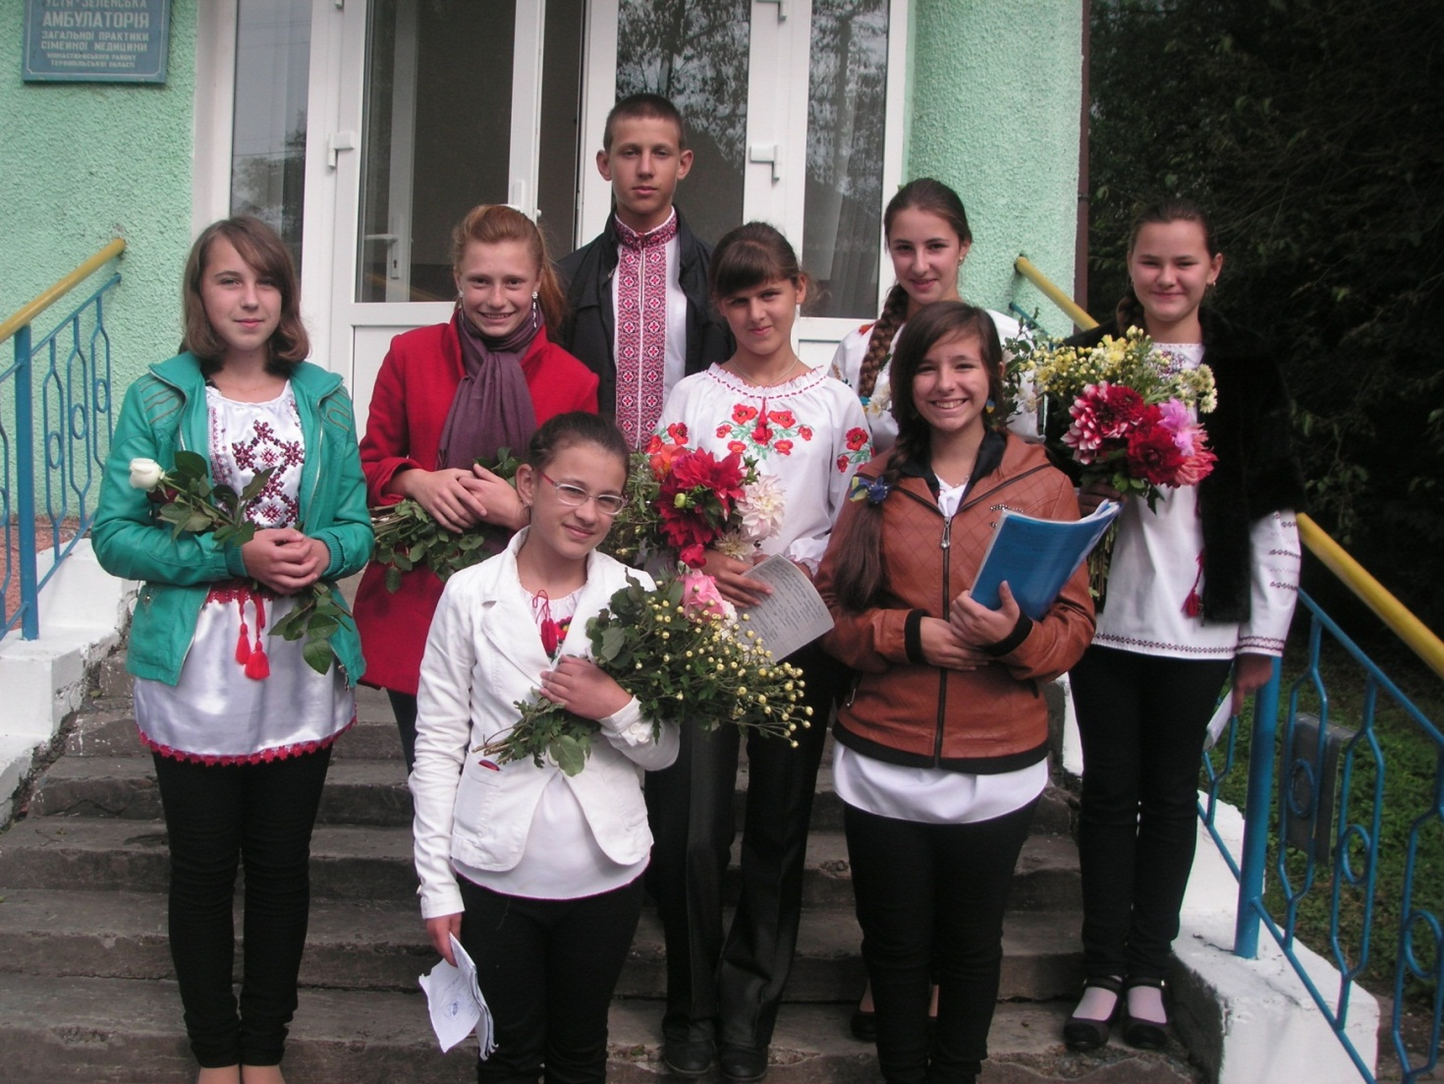

***Виступ-привітання жителів геріатричного центру з Днем людей похилого віку. Хвилювання перед виступом.***

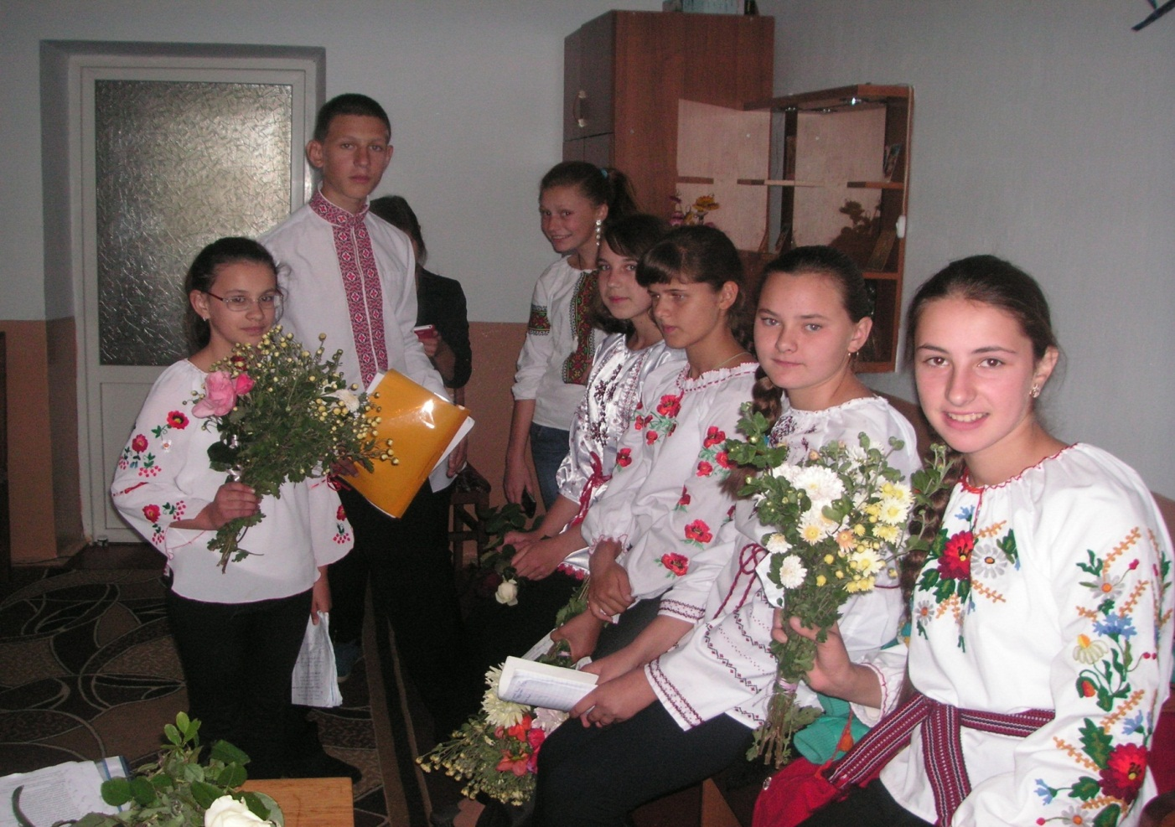

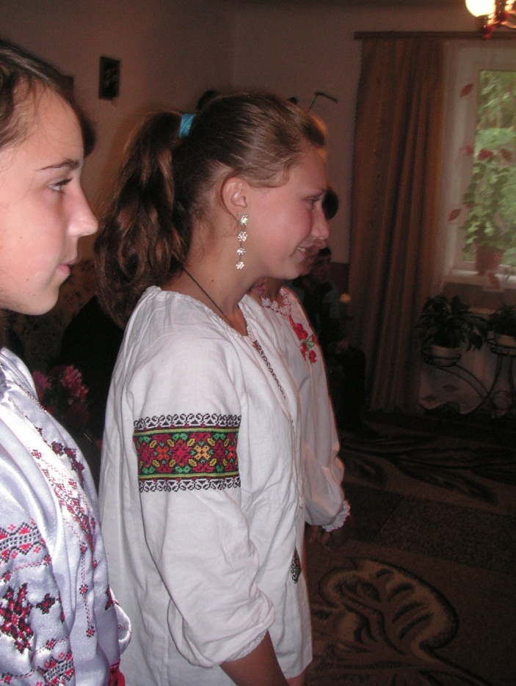 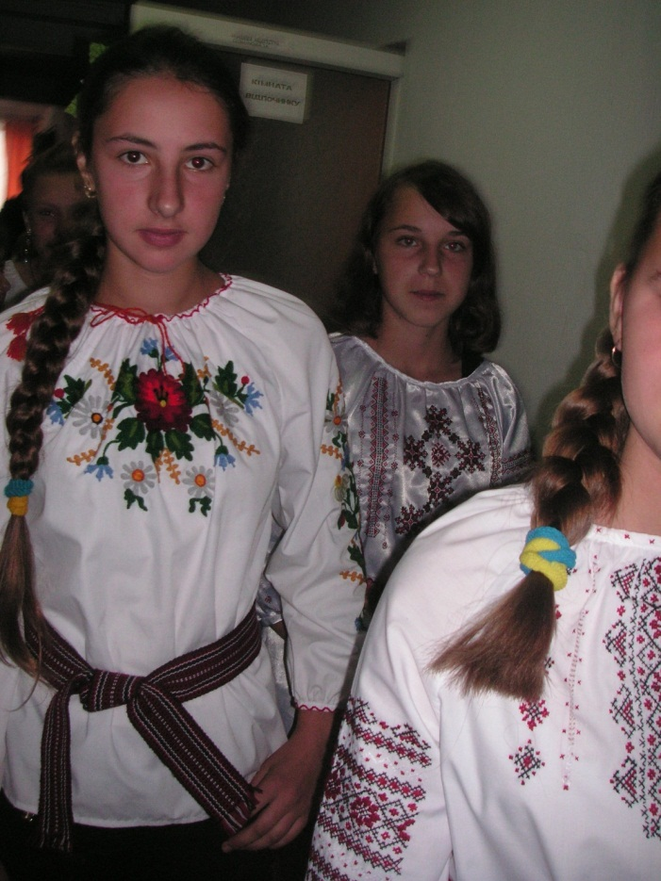

***Щасливі, що принесли радість стареньким.***

*(дітей тут дуже люблять і чекають)*

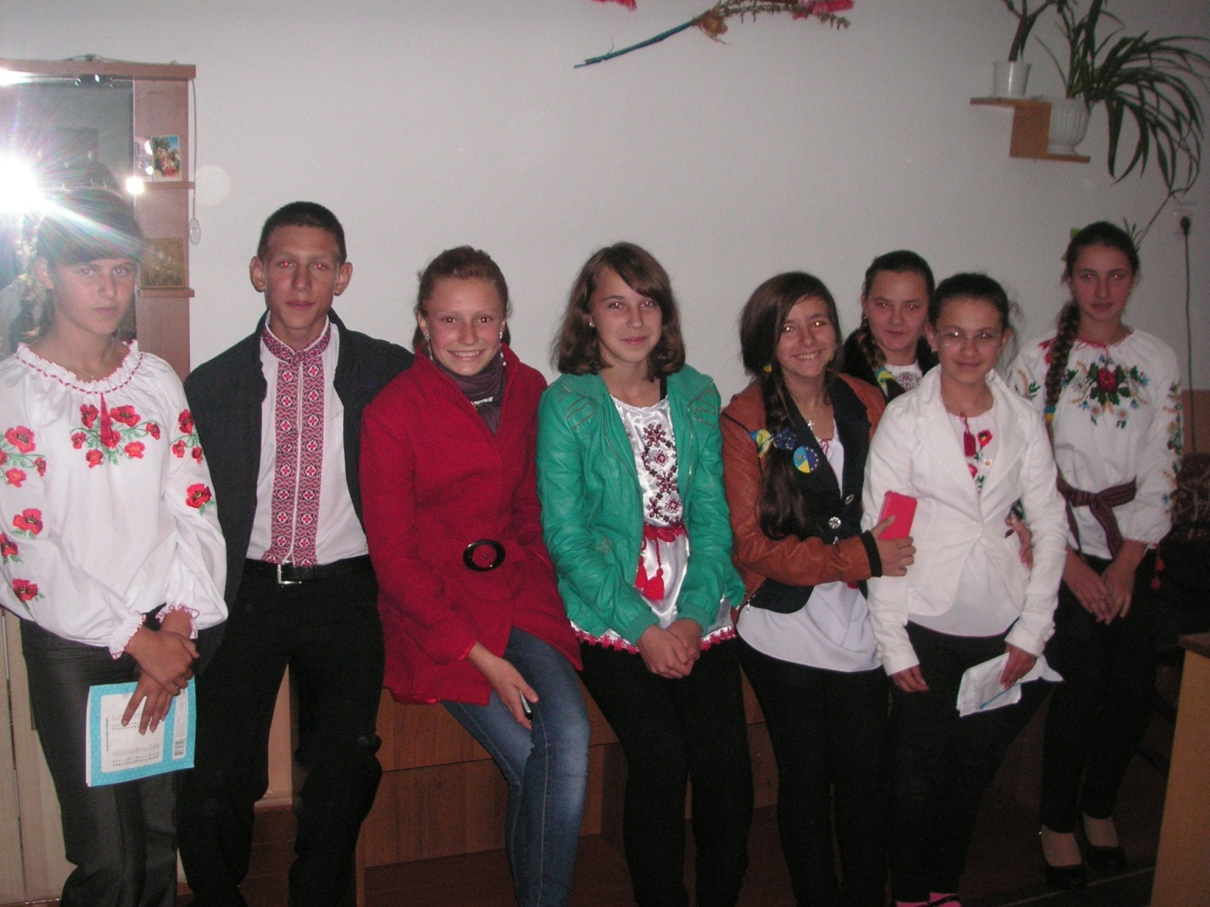

***Новорічно-різдвяне дійство, виступ учнів з Вертепом***

***«Ходить світом Коляда»***

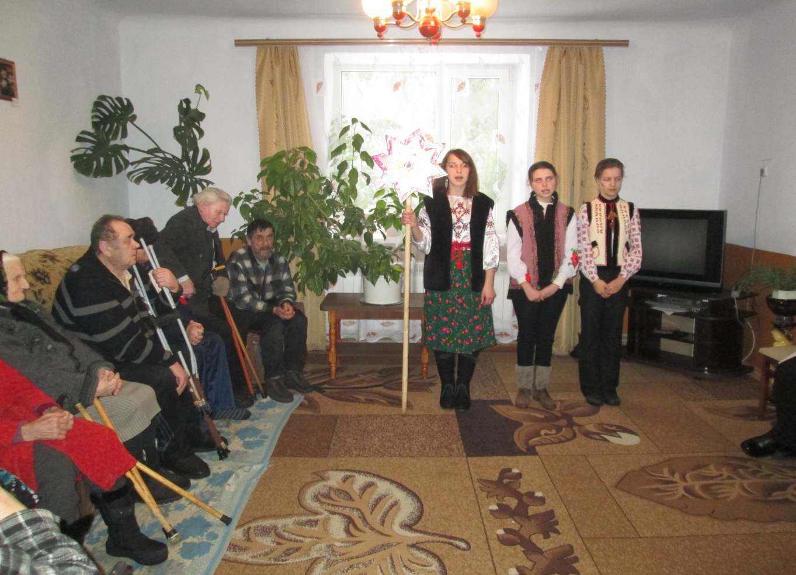

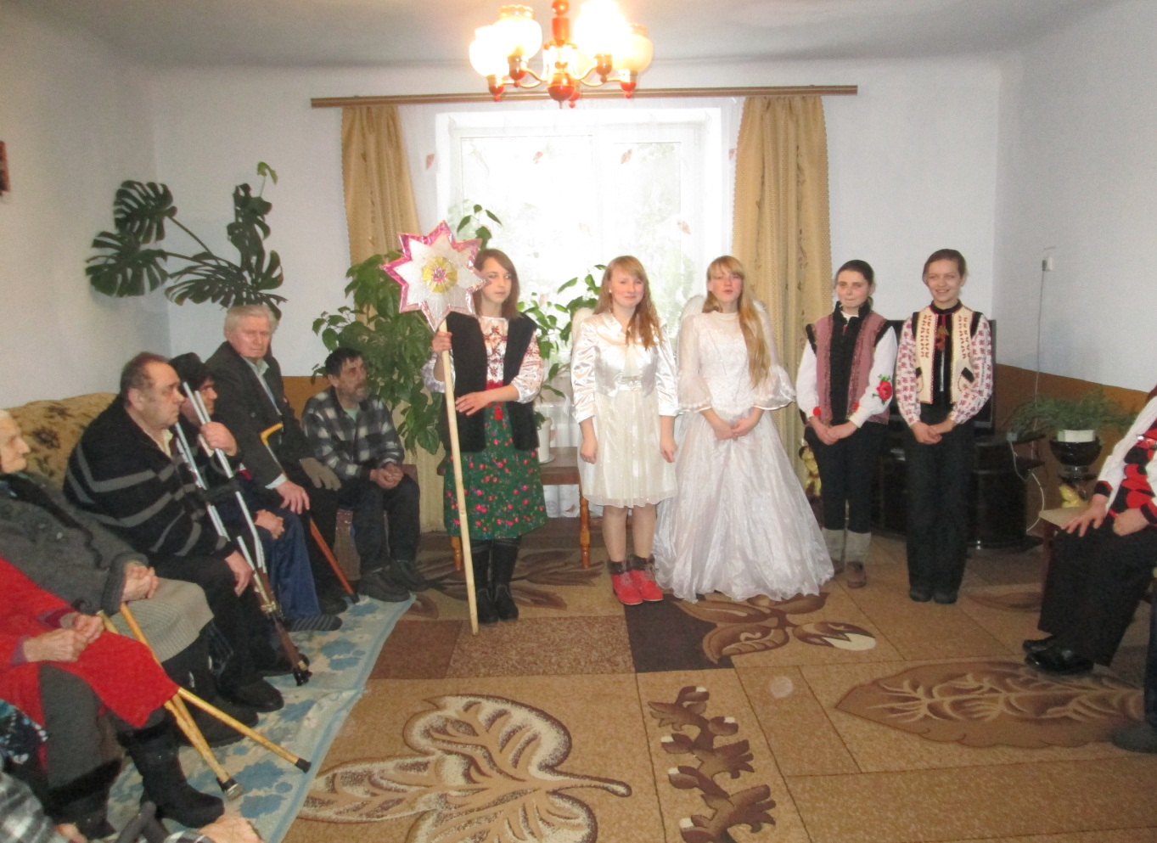

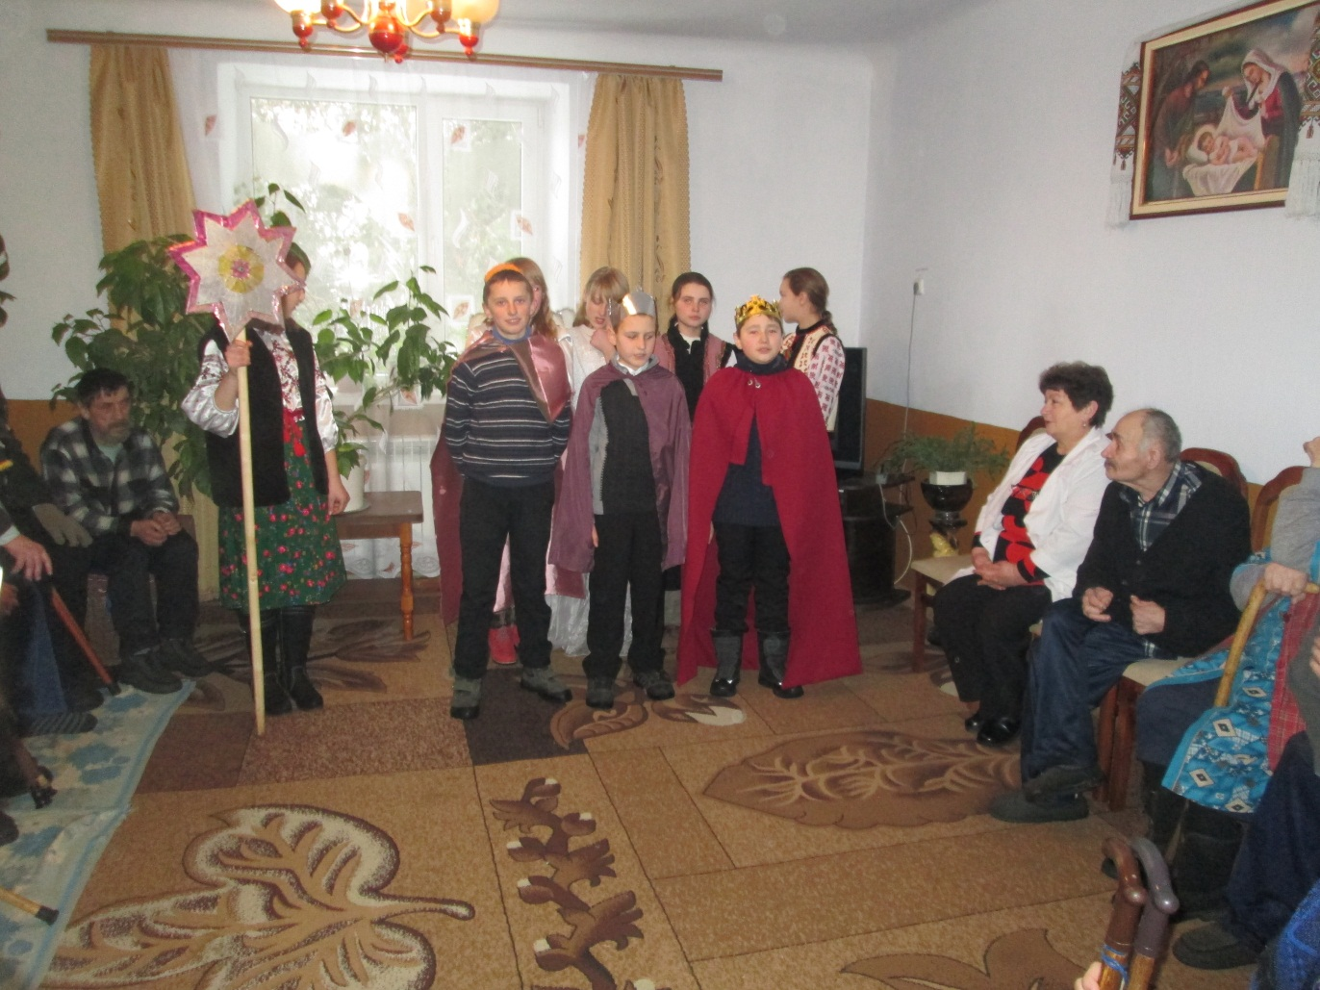

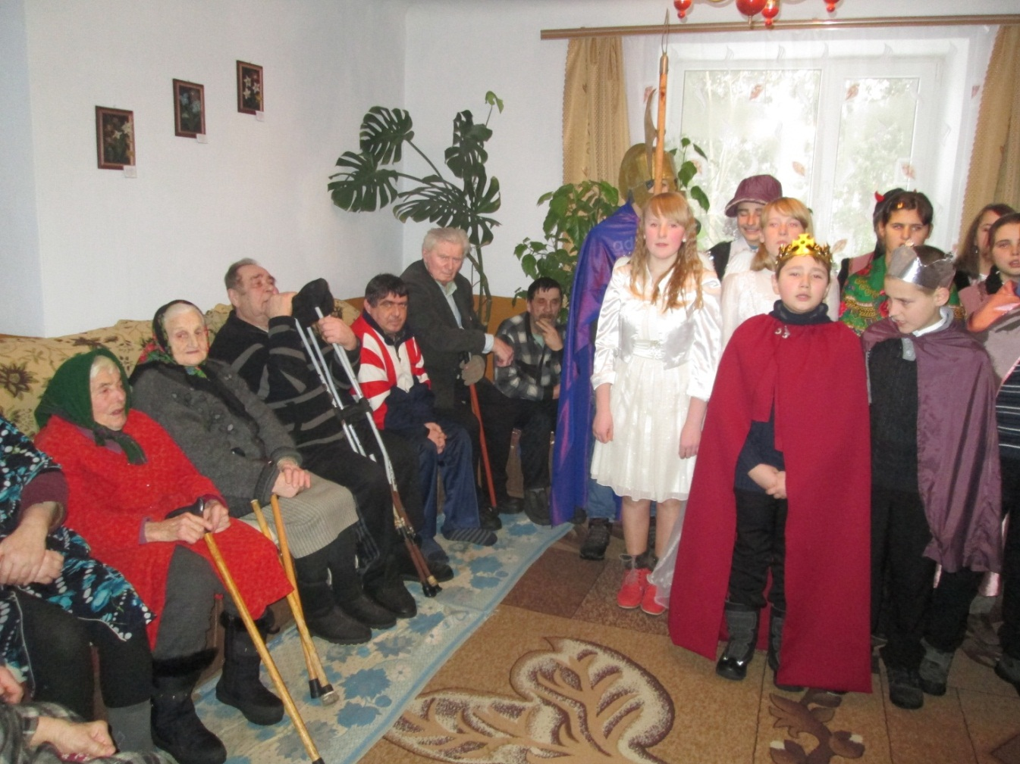

***Спільна колядка підняла настрій усім.***

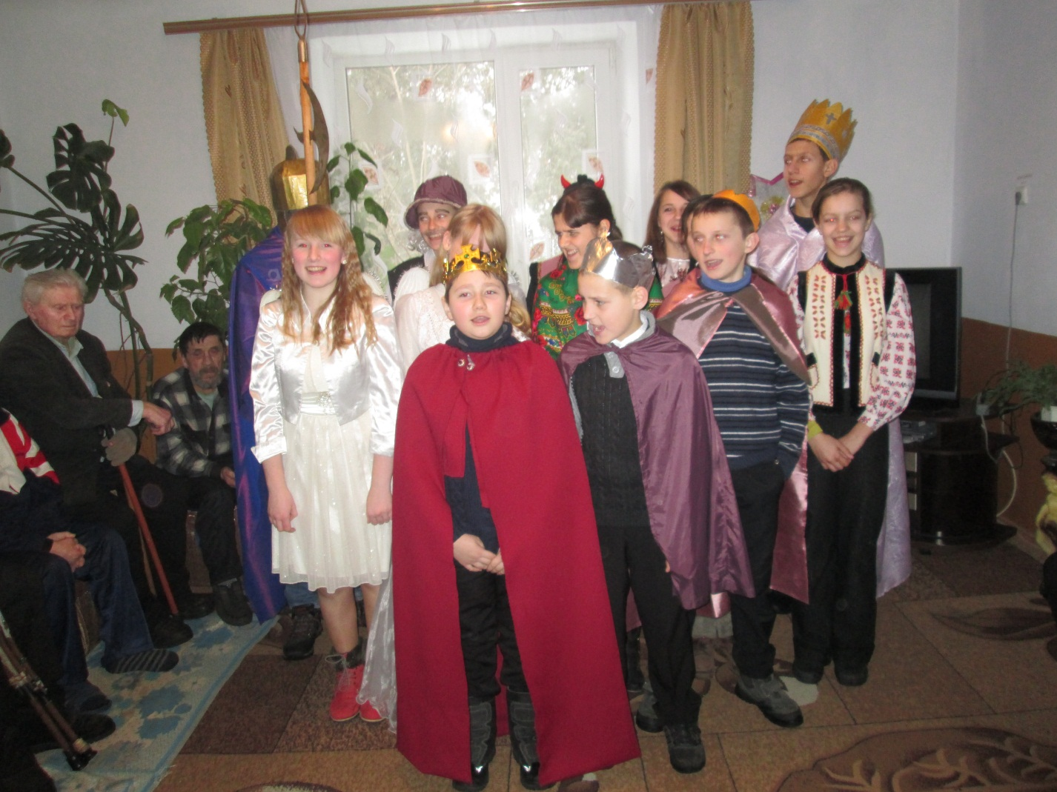

|  |  |  |
| --- | --- | --- |
| № | Назва документів | Кількість екземплярів |
| 1. | Резюме | 1 |
| 2. | Вступ | 1 |
| 3. | Сценарії свят проведених в геріатричному центрі с. Устя – Зелене | 1 |
| 4. | Фотодокументи | 1 |